
No.3
2022－3－15
・事務局からのご挨拶 1
・中国の今を読み解くキーワード 2
・事務局活動報告 3･4･5

・会員紹介・寄稿 6･7･8
・中国トレンド情報 9･10
・3回シリーズ（第2回）・お宝解説 10･11

一般社団法人日中協会
事務局だより
編集：事務局だより編集委員会 発行：(一社)日中協会 事務局
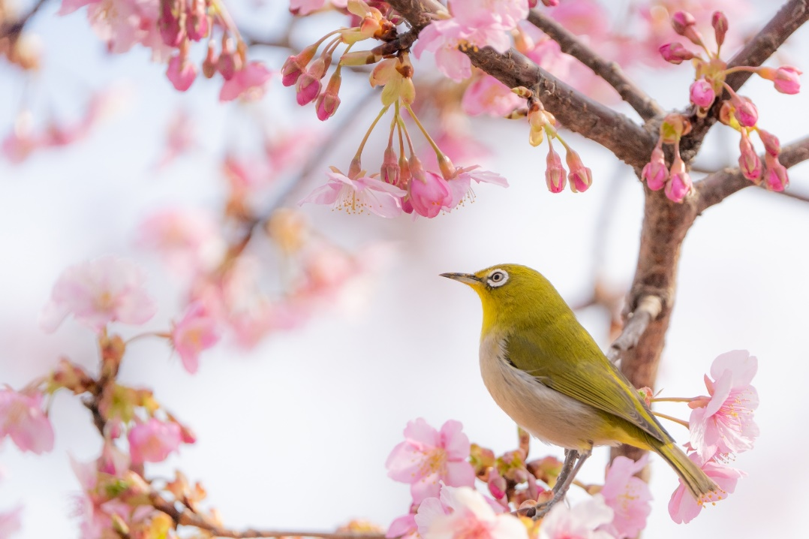

事務局からのご挨拶

これは抗日歌曲「松花江上｣の一節です。戦争には勝者も敗者もなく、共に深く傷つきます。同じ地球の上に住みながら、どうしてお互いに殺し合わないといけないのか。人間はこれほど科学技術を進歩させながら、どうして平和に暮らすための知恵は進歩しないのだろうと、暗澹たる思いになります。
一日も早く、地球上からコロナが去り、ウクライナに平和が訪れ、国交正常化から５０周年を迎える日中関係には希望の春の日差しが降り注ぐようにと祈らずにはいられません。
春が来ました。北京で開かれていた冬季五輪、パラリンピックも無事に終了し、さしもの猖獗を極めた新型コロナの第６波も徐々に感染者数を減らしつつあります。本来であれば桜花爛漫の春を満喫したいところですが、ロシアによるウクライナへの侵攻の映像を目にすると、心の暗雲が晴れることはありません。平和な日常生活がある日突然、外国の軍靴に蹂躙され、戦火をかいくぐって逃げ惑う女性や子供のニュース映像は、９０年前の日本軍が中国で行なった蛮行と二重写しになり、胸が張り裂けそうになります。「わが家は東北、松花江のほとり。彼の地にはわが同胞、そして年老いた父と母がいる」。
I N D E X

中国の今を読み解くキーワード
一般社団法人日中協会
理事長 瀬野 清水

「双奥之城」

ギリシャに始まる１２６年の五輪の歴史で、夏と冬の大会を同一都市で開催したのは北京だけなので、北京のことを「双奥之城」と呼んでいます。奥はオリンピックを意味する中国語の頭文字で、城は都市を指します。
本年２月４日に開会した北京冬季五輪は、夏の五輪から半年しか経っていなかったこともあり、日本人の間では東京の開会式と比較されました。「圧倒的に中国の勝ち」「素晴らしい感性！」「シンプルかつゴージャス」「この２０年の日本の凋落ぶりに愕然」など、北京五輪の開会式を称賛する書き込みが目立ちました。確かに、雪の結晶をモチーフにした９１の入場式のプラカードが大きな雪の結晶へと繋ぎ合わされ、その中心に聖火のトーチを挿し込むだけというシンプルな発想は、聖火台への点火に見慣れた人には意表をつかれる光景でした。２０日の閉会式でも、別れを惜しむ「柳」の舞踊、選手たちの抱擁、別れの手を振る北京市民など、簡素な中に感動が詰まって、大成功でした。
今季大会のテーマは「一緒に未来へ」。それだけに未来の象徴である子供達の出番が目立ちました。中でも開会式と閉会式で合唱した４４人の子供達が注目を集めました。この子達は河北省の阜平県という、人口２万人足らずの山奥の町で、約２００人の児童から選ばれたのだそうです。音楽の素養がある訳でも、歌が上手な訳でもない普通の子供達が、わずか4か月の特訓で世界が注目する大舞台に立ち、しかもギリシャ語でオリンピック讃歌を歌い上げたのです。
阜平県は貧困県として知られ、習近平総書記もこの地を視察しています。国連が定める貧困の基準は１人１日２００円以下の生活ですが、２０１２年の阜平県の１人あたりの収入は、１元を１８円で換算しても１日１６０円でした。８年後の２０２０年には見事に貧困を脱出したのですが、今回、２度目の綜合演出を任された張芸謀監督は、それには満足しませんでした。山の子供たちに世界を見せることで、将来の夢を描かせようとしたのでしょう。
中国は、２００８年の夏の五輪から１４年の歳月を経て、中国を取り巻く環境は大きく変化しそれが、この国の人間観にも大きな変化をもたらしたようです。１４年前の開会式では全世界が注目するまたとない舞台を意識しすぎたせいか、プロの俳優や歌手、トップアーティストが起用され、中国の威信発揚に前のめりになっているようでした。これに対して今回は質素でコンパクト、主役は山の子供たちに象徴される、どこにでもいるような普通の人々でした。人は地位や肩書き、財産や学歴で決まるのではなく、黙々と日々の課題と向き合っている名もない庶民こそが主役だというメッセージが発信されたように思われます。
昨年の５月末、習近平総書記は党中央の重要会議で「信頼され、愛され、尊敬される中国」のイメージを作り出す外交努力を呼びかけました。今回の北京五輪が、新型コロナ禍の中でも約束通り開催し、平和への願いを込めた手編みのブーケが全メダリストに贈られるなど、少なくとも今季五輪の開・閉幕式を見る限り、親しまれる中国のイメージ作りに成功しているように思われます。中国は特別な人が住む特殊な国ではなく、普通の人が普通に住んでいる国だという理解が世界中に広がれば、世界が中国を見る目も親近感と安心感に変わるに違いありません。
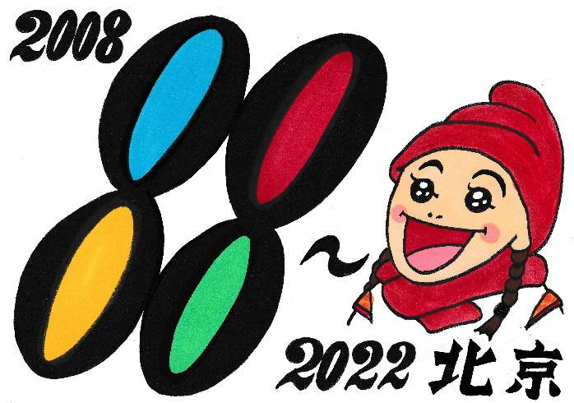
「一緒に未来へ」。４４人の子供達は貧困脱出後の次なる未来へと向かう希望の象徴です。五輪の大舞台で８８の瞳は何を見、何を未来に思い描いたでしょうか。「双奥之城」で貴重な思い出を刻んだ子供達の未来を一緒に見守りたいものです。
（イラスト：ちかぞう）
事務局活動報告

12月13日
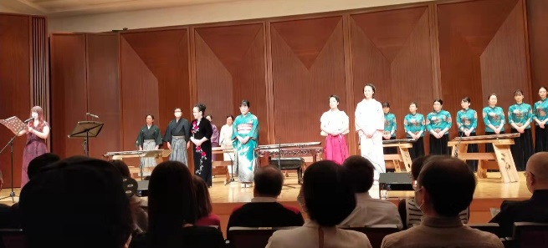
サントリーホールで古琴の演奏会がありました。古琴は奈良時代に中国から伝来した古典楽器。日本古琴振興会代表の武井欲生さんが日中文化交流の架け橋となることを願って、日本での古琴の演奏活動を行なっています。藤井絵理香さんの勇壮な和太鼓が加わり、日中の演奏者が一緒になって曲を奏でている様子に理想の日中関係を見るようでした。

12月14日
虎ノ門の中国文化センターで馮学敏さんの写真展がありました（当協会後援）。馮学敏さんは30年以上も日本を拠点に写真展や写真講座の開催、写真集の出版などを通して今の中国を紹介する活動を続けておられます。「映像の詩人」とも言われ、会場では、詩情豊かな中国の風景写真で、コロナ禍で中国に行きたくても行けない参加者の心を魅きつけていました。(12月7日～17日開催)

12月19日
西日暮里の中華レストランで中国留日同学総会(汪先恩会長)の忘年会がありました。中国留日同学総会は2015年に成立した日中友好の架け橋となることを目指した日本留学経験者の集まり。瀬野理事長が出席。海江田万里衆議院副議長（当協会理事）が明年に控えた日中国交正常化50周年を機に日中関係の更なる発展を希望するとの祝賀メッセージが披露されました。

＜2022年＞
1月6日
日中協会の第2回中国勉強会（仮称木曜会）が開かれました。これは著名な作家、評論家の莫邦富先生のご尽力によりアレンジ頂いた日中双方の異業種交流会。外は折からの初雪。室内は日中約半数ずつの参加者による和気藹々の語らい。瑞雪を寿ぎながらの新年のスタートとなりました。
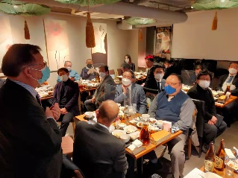

1月10日
中国国際交流協会が主催する第２回文明交流・相互学習対話会が北京の会場とオンラインによるハイブリッドで開催されました。
開会式は宋濤中国共産党対外連絡部長が主宰し、王岐山国家副主席が挨拶、吉炳軒中国国際交流協会会長の基調報告のあと、カンボジア、ギリシャ、ボリビア、スペインなどの代表が挨拶しました。
会合では、劉洪才元対外連絡部副部長らが発言し、瀬野理事長もオンラインで参加しました。
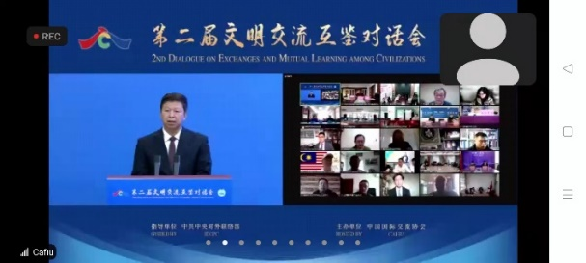

1月18日
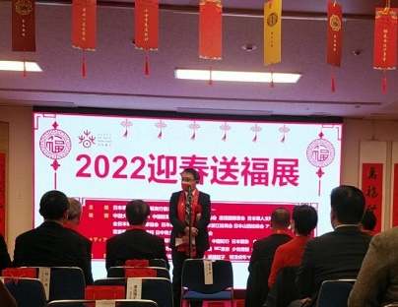
中国文化センターで、春節を祝う「迎春運福展」が開催されました(当協会後援)。日本在住の中国書道家が思い思いの「福」の字を書いて開幕式の参加者に贈られました。中国の今年の春節は2月1日ですが、虎ノ門にある中国文化センターには一足先に虎年がやってきたようでした。

1月25日
宮崎蕗苳（みやざきふき）さんが20日亡くなられ、この日、雑司ヶ谷の斎場でしめやかに葬儀が執り行われました。
宮崎蕗苳さんは歌人柳原白蓮さんと孫文ら中国の革命運動家を支援した宮崎滔天(とうてん)の長男、宮崎龍介さんとの長女として生まれました。祖父の志を受継いで、日中交流の民間組織「滔天会」を主宰されるなど、日中の相互理解の促進に力を注がれました。葬儀・告別式では多くの孫、ひ孫が最後の別れを惜しんでいました。
当協会から瀬野理事長が参列し、ご冥福をお祈りしました。享年96歳でした。

1月31日
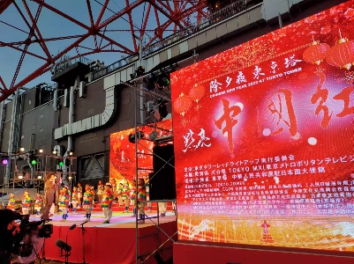
中国の春節を翌日に控えて、恒例となった東京タワーをチャイナレッドでライトアップする点灯式が東京タワー広場で行なわれました。
東京タワーは「日中の友好と新型コロナウイルス感染症の早期終息を祈る」ことを目的として、旧暦の大みそかにあたるこの日、昨年の｢希望｣の文字に次いで、今年は「未来」の文字と共にタワーを赤色にライトアップし、タワーの足下に設けた特設ステージで日中双方のアーティストや子供たちによる歌や踊りが披露されました。

2月4日
中国文化センターで「壬寅（みずのえとら）迎春芸術作品展」の開幕式が開催され、その後、日中友好会館美術館でも中国宋代著名詩人、書道家黄庭堅32代直系の黄実さんの個展が開かれました（いずれも当協会後援）。「壬寅」は2022年の干支。壬は「陽気をはらむ」、寅には「春の草木が芽吹く」という意味があり、厳しい冬を越えて春の芽吹きが始まる年という意味だそうです。
迎春芸術作品展では、2017年11月、東京都内で55歳の若さで逝去された呉之東さんの遺作30点、遼寧省出身で岐阜県在住の劉悦東さんの25点の水墨画作品、中国国家一級美術家で日本在住の呂娟さんの15点の作品が公開されました。
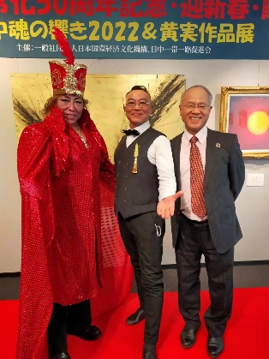
一方、黄実さんの個展では、氏が長年にわたって創作した書画50点余りが展示されました。また、この日が北京冬季五輪の開幕と重なっていたので日中芸術家による歌やダンスのパフォーマンスが披露されました。(写真は《上海灘》を広東語で熱唱した歌手のパティオさんと)

2月5日
埼玉会館で日中国交正常化50周年記念新春芸術交流展が開催されました。作品のほとんどは中国全土から集められた書画の作品とのことでした。
コロナ禍で人の交流は困難になっても、100点余りの作品を中国から郵送されることによって、国交正常化50周年を記念するという中国の友人の熱い思いが伝わってきました。
芸術文化の交流は言葉や空間の壁をいとも容易に乗り越えられるものだということを学びました。

2月16日
衆議院議員会館で当協会の役員会が開かれました。これには野田会長以下、阿南特別顧問、小渕、依田、服部各副会長、瀬野理事長、藤田事務局長が参集し、国交正常化50周年の記念事業等について意見交換しました。

3月1日
富士国際語学院の早稲田校で中国人留学生による日本語スピーチコンテストがありました。コロナ禍の時代を反映して、８人の登壇者の約半数はオンラインによる参加。スピーチは、外出自粛でオンライン授業が多かったため、友達にも会えず孤独を感じることもあったが、その中でも勉強に頑張ったという内容が多かったようです。最優秀賞は「最後まで諦めない｣をテーマにスピーチした黄雅萱さん。瀬野理事長が審査委員として参加しました。

3月5日
赤坂の多元文化会館で「和華」の出版を記念して「日中のこれまでの歩みと展望」をテーマにしたシンポジウムが開かれました。冒頭、田中哲二中国研究所会長と当協会瀬野理事長が基調講演を行ない、その後、日中学生会議の今井美佑さんと日本アジア共同体文化協力機構の磯尚太郎さんという、孫くらいに年の離れた２人の若者を交えて、過去を振り返り未来を展望する、世代を超えた日中交流の大切さについて意見交換をしました。

3月7日
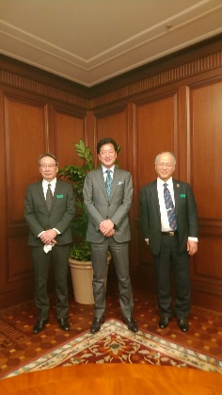
瀬野理事長、藤田事務局長は、講談社（当協会法人会員）に野間省伸（よしのぶ）社長をお訪ねし、ご挨拶と共に最近の出版事情や日中関係について意見交換をしました。新型コロナ前は北京の国際ブックフェアなどの機会に、毎年のように訪中していたので、
これまでの日常が一日も早く戻ってくるように願っているとのお話がありました。

3月8日
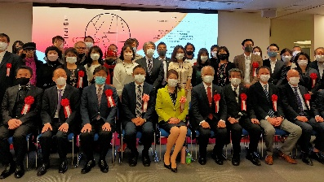
国際女性デーのこの日、中国文化センターで日中青年美術交流展の開幕式がありました(当協会後援)。これは日中国交正常化50周年を記念して、中国文化センターと千代田教育グループ(栗田秀子会長)が共同で主催した日中両国で学んだ若手芸術家22人の作品を展示するもの。今回のテーマ「絆・芸・翔」のように、日中の若い翼が、芸術交流の堅い絆で、友好の大空に飛翔して欲しいと思いました。

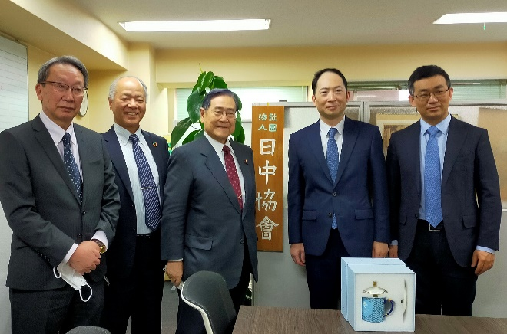
3月9日
中国大使館の楊宇臨時代理大使が張漪波公使参事官、陸存喜書記官と共に当協会を訪ねて下さいました。これには野田会長が対応し、瀬野理事長、藤田事務局長が同席しました。冒頭、野田会長は、ご多忙の中の来訪に謝意を表し、急速に変化する国際情勢に適切に対処することと同時に、長期的な大局観に立つことが大切である。その際、相互にナショナリズムに火を点じないよう留意する必要がある旨述べました。また、当協会の国交正常化50周年記念事業計画を紹介しました。これに対して、楊宇代理大使は賛同されながら、日中両国は50年前の原点、初心に立ち返り、相互に協力可能なプラスの面を拡大することが大切と話され、最近の中国事情を紹介されました。
会員紹介：寄稿
藤田基彦様（藤田観光社友）

皆さまは、王毅大使に「中国大使館箱根別館」と称して頂いた箱根ホテル小涌園（1959年開業）をご存知ですか。このホテルは、1961年以来、中国作家代表団（巴金団長）、中国卓球代表団（栄高棠団長）等多くの中国代表団を先輩達が困難の中勇気をもってお迎えしてきたのです。

私は、1969年に入社、箱根に赴任、中国担当を受け継ぎ、約一千の代表団（一万名）を外務省、中国大使館、日中友好七団体、東京華僑総会、日中友好商社、日中友好旅行社、日中友好交流都市自治体の皆さまのご案内でお迎えしました。中国の魅力に目覚め「日中友好交流」がライフワークとなったのです。

最初は、中国の知識は無知、エドガー・スノウ著「中国の赤い星」、人民中国、友好団体機関誌、”China Business Review 美中貿易”等で”新中国”を学ぶ。ご宿泊が我が家のように感じ、思い出に残るようにと考えた。中国音楽と日中両国旗で送迎。客室に中国製蓋付湯飲み茶碗と中国茶。夕食前、和服で集合写真。翌朝、写真を各自に贈呈、芳名録に揮毫を頂戴、と考え実行。写真は貴重品で、カラー写真は特に。人民中国2022年2月号20頁ご覧下さい。日銀森永貞一郎総裁から「昨日撮ったのが翌朝カラー写真として配られるのは、科学の進歩か人間の努力か？」との質問もある程でした。
中国関係の皆さまと親しくなるために、東京、横浜での歓迎宴、答礼宴に出席。

日中協会には特に思い入れがあります。1975年8月、ホテル小涌園ご滞在の保利茂先生が「河野健三先生と昼食とりながら『日中協会設立』について話をしてくる」と箱根ホテルにお出かけになったのです。1975年9月29日（社）日中協会創立。設立後、直ちに永田町の協会に行き、若き日の白西紳一郎事務局長にお会いし、以降永くご指導いただきました。
日中協会からの思い出の強い代表団は次の二団です。

「中国人民対外友好協会 林 林 副会長訪日団」1981年4月3日ご宿泊
団長 林 林・中国人民対外友好協会副会長・中国作家協会理事・詩人（1910生）
団員 袁 鷹・人民日報社文芸部主任・中国作家協会書記処書記・詩人・散文家
団員 陳鄂生・中国人民対外友好協会工作人員
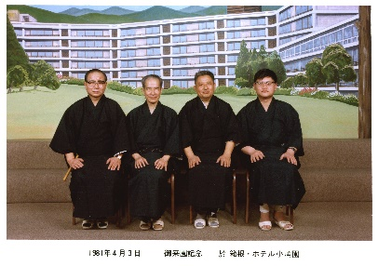
林林先生（1933～1936年、早稲田大学留学）、袁鷹先生は、（社）日中協会・（社）俳人協会の村井隆氏（会長付）とご来館。
林林先生はチェックイン時に、にこやかなお顔で硯と墨、色紙をご所望。頂戴したのが次の揮毫です。四月初めの箱根は肌寒く雪も降る気温です。そのような景色を詠まれた俳句と漢俳です。
御一行は、4月2日から14日まで東京、箱根、金沢、京都、奈良、伊勢、大阪を訪れ日本側関係者と俳句、漢俳を談じ、多くの漢俳を作られました。
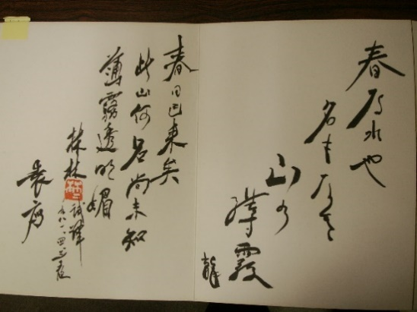

はるなれや 名もなく 山の 蒔霧 龍⇒
「はるなれや なもなくやまの まぎりたつ」
上の俳句を漢俳に：
「春日已来矣 此山何名尚未知 薄霧透明媚」

「中国人民政治協商会議全国委員会訪日代表団（周培源団長）」1982年5月15日ご宿泊
日中協会 林祐一、村井隆、白西紳一郎各氏にご案内いただきました。周培源先生は、フランスのキュリー夫人の愛弟子ときいています。
代表団派遣の力の入れようは依頼状で伺えます。中国人民政治協商会議第五回全国委員会から（社）日中協会に、日中協会から箱根小涌園へとありました。内容は次の通り。
「政協主席は鄧小平閣下。前年春に政協より、中日友好協会を通じて、日中協会との交流をはかりたい旨、打診が寄せられ、秋に日中協会第三次訪中団（団長・茅誠司会長）が北京にて鄧小平政協主席、周培源副主席と個別に会談。日中協会と政協の交流をはかっていくことを正式に確認。政協より、訪日団を派遣したい旨、意向が伝えられ、政協訪日団の受入となった。」
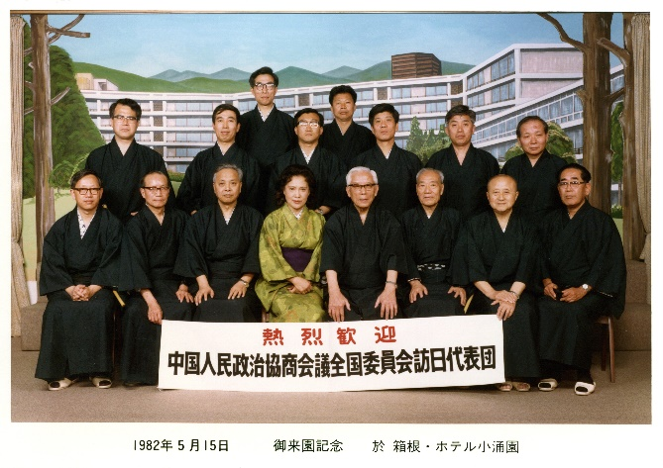
秦怡女史は1962年の中国映画代表団以来二度目のご来館。『杉村春子さんと夜遅くまで語り合いました。それに監督の山本薩夫さん、山田洋次さん、女優の中野良子さんとも』と当時の新聞で紹介されました。
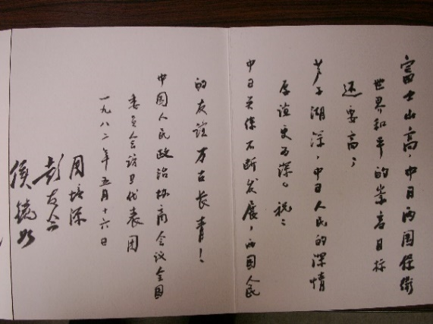

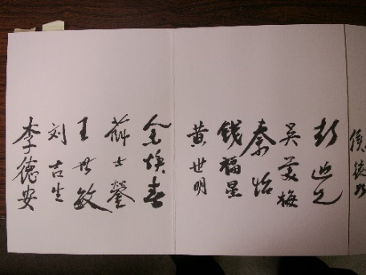

「富士山高中日両国保衛世界和平的崇高目標还（還）要高；芦ノ湖深中日人民的深情厚誼更為深
祝：中日連係不断発展両国人民的友誼万古長青！
中国人民政治協商会議全国委員会訪日代表団 」
訳：富士山は高い。中日両国の世界の平和を守る崇高な目標は、それよりもさらに高くあらねばならない。芦ノ湖は深い。中日人民の間の親しい情誼は、それよりもさらに深いものである。
祝：中日両国の密接な関係が不断に発展し、両国人民の間の友誼が永遠に色あせないことを祈ります。
〈思い出の方々〉
舒乙先生 父上の老舍先生の揮毫を見て感激。北京からの礼状は芦ノ湖の絵はがきで頂いた。

賀敬之先生（当時、中国文化部副部長）
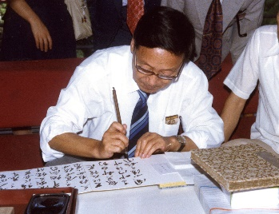
昼食後、老舍先生の揮毫を見て発奮し、上着を脱ぎ腕まくりして、ロビーで、即興詩を15分で書きあげられた。内容は老舍同志を哀悼し、ここに一緒ならもっと楽しいのにと。

周揚先生 人民日報の死亡記事の写真は、私が撮影の単独写真がお気に入りで蘇霊揚夫人が提供したもので光栄の至りでした。

趙樸初先生御一行 高僧方に中国精進料理を、随行員、日本側には普通の中国料理をと、二つの卓に分かれてご提供。趙樸初先生は興に乗られ中国の詩吟を山田恵諦天台宗座主等に披露され、その時の写真を後日お送りした処、何とご自筆の礼状を頂いた。

鄧穎超女史（当時、全人代副委員長） 桜が咲き誇る庭園を散歩。途中、馬酔木の樹が珍しいとのお言葉。団長先生は、西園寺公一ご夫妻、ご家族を招き自室にて夕食。ご就寝前に、趙偉秘書を伴われ全室を廻られ、一人ひとりに体調は大丈夫か、夕食は楽しめたかどうか、などとお尋ねになられた。お疲れもあろうかと思うが、団長先生自らの行動には敬服の至りでした。
「すごく楽しく、大変おいしかった」との団員の話に団長先生は「明日、京都で同じものを食べてみたい」と。随行の代議士先生達が大慌て。急遽あちこちに電話して、夕食会場・献立を変更手配し、同じ夕食に。随行の大使館員の方が後日「残念ながら小涌園ほどおいしくはありませんでした」と語られた。
〈サプライズ〉
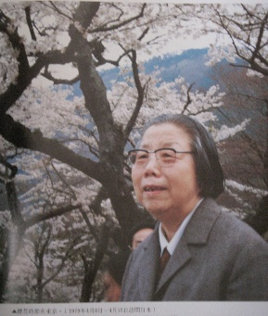
それから十三年後の1992年9月21日、髙振普団長（鄧穎超副委員長来日時警護責任者）御一行がご宿泊。
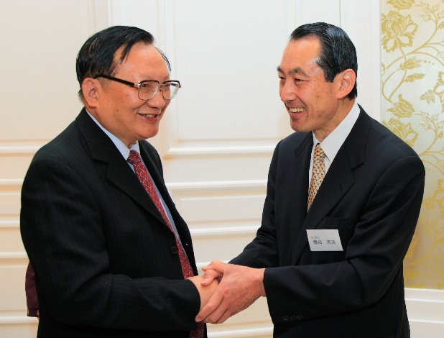
団員の呉瑞鈞女史から「孫平化先生から貴方にお渡しするようにともってきました」と言われ、鄧穎超女史の写真集を頂戴。【「鄧穎超影集」贈 藤田元彦先生 中日友好協会代表団 孫平化 一九八九年一月一三日 於箱根小涌園】と孫平化先生の揮毫入りでした。全378頁の重たい本をわざわざ北京から持参されたのに感激。写真集に『箱根ホテル小涌園にて桜を愛でる鄧女史』との説明と写真が掲載。日本訪問時の写真全14頁の最初に掲載、鄧穎超女史、箱根の桜への思いを一層ありがたく感じた次第です。

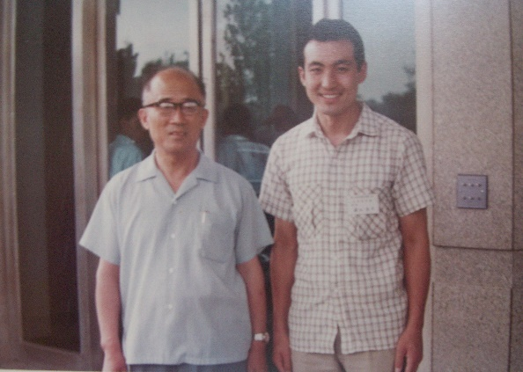
受入だけではなく積極的に江蘇省とホテル業、旅行業の交流を実施。1979年、中国大使館 金蘇城先生のご提案に賛同して中国日本友好協会 孫平化先生に交流先を紹介頂いた。
中国江蘇省烹調（調理師）友好考察団(徐伯民団長)をお迎えして、藤田観光主要ホテルは名古屋国際ホテルと共に江蘇省人民政府の各ホテルと『調理師の交流』を実施した。当社は日本料理を披露し、江蘇省からは歴史ある中国料理を学んだ。東京華僑総会から「第二次世界大戦後初めて日本を訪問する中国調理師団」と高い評価をいただいた。このご縁で1983年3月開業、南京金陵飯店（37階建、客室数585室）の幹部研修を3ヶ月間担当。朝日新聞が中国で一番サービスの良いホテル、と当時紹介。
引き続き多くの各界代表団をお迎えした。李鵬総理、呉邦国全人代委員長等思いでは尽きない。

以上、多くの代表団、日本側の皆さまに私は育てて戴き感謝申し上げます。揮毫芳名録が50冊となり、2010年5月、北京・中日友好協会和平宮にて「藤田観光箱根小涌園中国各界代表団揮毫足跡展」を開催。唐家璇閣下、林麗韞女史、中国関係機関の皆さまにご覧いただき、人民日報にも掲載。
日中国交正常化40周年を祝い、日中国民交流友好年の2012年には、帰国展を東京、名古屋、札幌、箱根、京都で、程永華大使閣下、総領事先生方のご指導の下に開催できたことは大きな喜びであった。
2009年12月15日、「習近平中国国家副主席歓迎レセプション」（日中友好七団体・華人四団体共催、於赤坂プリンスホテル）で幸運にも副主席と握手、あの笑顔は忘れられない。
私は中国にまだ13回しか行っていない。早く訪中出来ることを願う。
現在の日中関係は70年代・80年代とは全く違った関係になりつつあるのを懸念するが、若い方々の民間交流が活発になることを期待する。
日中友好交流の発展を願い、2023年に新築開業予定の箱根ホテル小涌園が中国大使館箱根別館と再度言われることを願ってやみません。
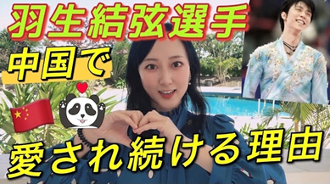
日本の羽生選手
なぜここまで
中国人に愛される？
レイレイの中国トレンド＠youtube

皆さんもお気づきでしょうが、今回の2022北京冬季オリンピックに関する報道の中で、特に日本からの羽生選手が中国のメディアで大きな反響を呼んでいます！オリンピック開催期間中は中国版ツイッターのWeiboで連日羽生選手のニュースがランクインされ、中国でも国民的な知名度が一気に高まっています！

なぜ羽生選手がそんなに中国で人気なのか、疑問に思う方も多いようですが、 実は、羽生選手の中国人気は今始まったことではないんです！

羽生選手はSNSアカウントを持っていないようですが、中国のファンが自発的にWeiboで「羽生結弦InfoStation」というアカウントを開設しており、その最初の投稿は、なんと2012年まで遡れます！そのフォロワー数は今年の冬季オリンピック前に、既に160万人ほどに達していました。そして今年のオリンピックでさらにその人気に拍車をかけ、「羽生結弦InfoStation」のフォロワーは160万人から一気に280万人まで増えています！

数百万人フォロワーのアカウント運営は大変な作業です。しかも羽生選手の情報は世界中から集めてきているので、その翻訳もしなければいけない。と思ってそのアカウントのスタッフ募集要項見てみたら、日本語翻訳の場合は「日本語能力試験N1、日本語専攻もしくは日本留学経験者優先」。英語翻訳の場合は「TOFEL105、IELTS 7.5、英語専攻もしくは英語圏在住三年以上」が参考条件。後「フィギュアスケート競技も理解していること」も条件となっていて、しかも報酬がなく、相当な優秀な方々がボランティアで運営しているようです！

そこまでして羽生選手を応援している中国古参のファンもいますが、今年に増えた新規ファンの多くは、10-20代の若者が多く、これまで冬季オリンピックの観戦経験もなければ、フィギュアスケートへの知識もない人が多い印象です。
そんな中国の若者まで冬季オリンピックに、フィギュアスケートに惹きつけた羽生選手の魅力、そして中国人に好かれる理由は、多分この一言がキーワードになっているのではないでしょうか。
「美強惨 měi qiáng cǎn」
「美強惨」、2019年あたりから、中国の若者の間でネットで広がっていた言葉です。
美しく、強く、しかし人生や境遇がとんでもなく過酷で、いわば、可哀想な人を指します。
こういうキャラクターが小説でもドラマでも、みんなが大好きなキャラクターになっているんですよね。むしろ、主人公はこうでなくちゃと！
美しい上に強さも備えていて、だけどなぜか常に険しい状況や不遇な事態に陥り、悲惨な人生を送らなくちゃいけない…そんなのほっとけない！私が守らなきゃ！私が応援するしかない！
ファンはそんな気持ちにさせられるんです。
羽生選手の見た目は中国人から見ても美しく、毎回試合の衣装も絶賛され、特に「SEIMEI」の衣装は殿堂入りで、羽生選手の衣装をイメージした携帯ケースシリーズも中国のタオバオで出回っているほどです。
強さと言ったら、オリンピック2連覇や世界記録通算19回更新など、功績を挙げ出したら紙面がなくなるほどです。しかも国を超えて中国選手へも常にリスペクトを示し、本物の王者の強さを示してきています。

それで最後の「惨」について、そもそも羽生選手は喘息を克服するためにフィギュアスケートを始めたわけで、常に持病と戦いながら試合をしています。これまで人一倍に怪我を経験していたり、地元が被災して練習リンクが閉鎖され、近年は夜中に一人で練習したり、金メダリストなのに結構叩かれたり、そんな「悲惨」なエピソードが中国でも語られています。こんな惨めな王者は他にいるのかと、ファンは心を痛めて、さらに応援に励みます。
また、2014年の中国ＧＰシリーズ中国杯（上海）の練習中に羽生選手はハンヤン（閻涵）選手と衝突し、血を流しながら包帯を巻いたまま演技したプログラムが、中国で「血魅」と呼ばれ、血を流しても
シリーズ・お宝解説（2回目とう 投稿：高野元良(会員)
〈ひょっとしたらお宝かも？－中国掛軸〉
さて、今回は皆さんのお宅に眠っているかもしれない「中国掛軸（書画）」についてご説明します。
日本では、昔から掛け軸は和室の床の間に掛けられていましたが、生活様式が変化する中で、住宅が和室から洋室化したことなどにより、掛軸の需要は減り、現在では掛軸を掛けている家は滅多に見かけなくなりました。また掛軸を持っている家でも、押入れか倉庫にしまいっぱなしになっているのがほとんどでしょう。
一方、中国では昔から油絵よりも水墨画が好まれ、水墨画や墨の書を装丁し掛ける掛軸の人気は高く、大抵の家で掛軸が普通に掛けられています。当然の結果として、著名な書画家の作品は高値で取引されています。
では、中国の書画とはいったいどのような物なのでしょうか。
中国の書画は以下のように大きく３つに分類されます。
（１）「当代書画」：作家本人が存命の人の作品。
つまり、現代作家の作品です。当代書画は作家本人が現在も活動中であることが多いため、作品の評価が一定しないケースがままあります。
（２）「近現代書画」：中華民国期(1911～1949年)から中華人民共和国（1949～現代）に至るまでの
物故作家の作品。
作家数、作品ともに多く最も人気のある分野です。また「近現代十大画家」を始め、著名な作家も数多くあります。この時期の中国書画は、日本にも大量にあります。
（３）「古代書画」：清朝以前の作家の作品。
宋や元以前の古い時代の作品ほど、真作は極端に少なく、古い時代の書画は貴重な文化財として「一級文物(国宝)」となっている物も少なくありません。日本では、古い時代の中国書画の真作は大部分が美術館博物館などに収蔵されており、個人蔵の真作はほとんど無いと言っても、過言ではありません。
シリーズ・お宝解説（その2）
渾身の演技を見せた羽生選手に、みんな魅了されてしまいます。
このように困難を乗り越えながら傷だらけでも、果敢に4Aを北京オリンピックで挑んだことで、さらにその人気が絶好調に。しかもそのショートプログラムでのハプニングやフリーでの4A転倒も、さらに羽生選手の「美強惨」のイメージを確固たるものにしています。

羽生結弦みたいなスターは中国でも誕生するのか、中国ファンはそんな願いも込めながら、羽生選手を応援しています。
（著者：レイレイ）

現在の中国で人気の中心となっているのは、先にご紹介した「近現代書画」ですが、どのような作家達がいるのでしょうか。紙面の関係で著名な作家を全て列挙はできませんが「中国近現代十大画家」と呼ばれる人達を挙げてみましょう。

⑤徐悲鴻「奔馬」
①斎白石（1864～1957年）
②呉昌硯（1844～1927年）
③傅抱石（1904～1965年）
④黄賓虹（1865～1955年）
⑤徐悲鴻（1895～1953年）
⑥張大千（1900～1991年）
⑦潘天寿（1897～1971年）
⑧林風眠（1900～1991年）
⑨李可染（1907～1989年）
⑩呉冠中（1919～2010年）

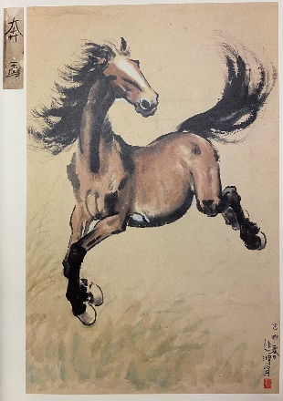

いかがでしょうか。ひょっとしたら皆さんは有名作家の書画をお持ちかもしれません。「ウチにもあったかもしれないな」と思われたら探してみて下さい。 本物か偽物か判断がつかないとか、作家名がよく分からないなど、ご不明な点がありましたら、お気軽にお問い合わせ下さい。
皆さんのお宅にお宝があることを祈っております。（次号は、「陶磁器」です）

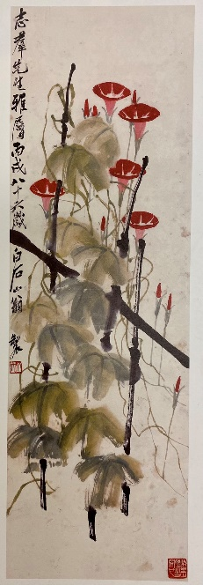
こうした中国書画を評価する際には、大きく４つのポイントがあります。
（１）「作品の真贋」：作品の真贋は、評価の根幹をなすポイント。
贋作とは、オリジナルとは別の作者によって模写された作品を、作者の名を騙って流通させるものです。中国書画の場合も著名な作家であればあるほど贋作は多いです。一例を挙げると「斎白石」という著名な画家がいますが、この人は多作で知られており、生涯で約４万点の作品を描いたとされます。しかし、現在美術市場には、なんと１０万点近くが斎白石の真作として流通しているそうです。驚きですね！
（２）「作家が誰であるか」：作品が真作だとして、描いた作家が誰で
あるかが評価の重要なポイント。
中国の書画は通常、作家のサインと落款（印）がありますので、そこから読み取ることができます。当たり前のことですが、作家が有名であればあるほど、作品の値段は高いものとなります。
（３）「作品の質」：作品の質とは、一言で言えば作品の出来栄え。
作品が丁寧に描かれているかどうか。また、その作家の脂の乗りきった絶頂期に描かれたものかどうか。さらには、魂のこもった作品であるかが、評価の大きなポイントとなります。
（４）「作品の大きさ」：
作品の質が同質であれば、小さな作品よりも大きな作品の方が高い評価となります。
当たり前ですね！

①斎白石「牽牛花」

②呉昌硯
「水仙柏樹」
⑥張大千
「松間見白龍」

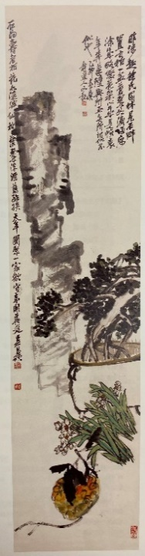
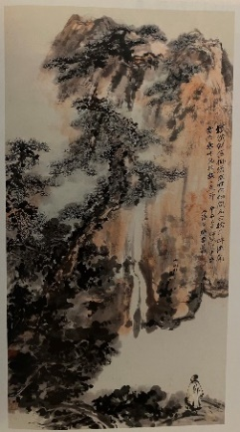

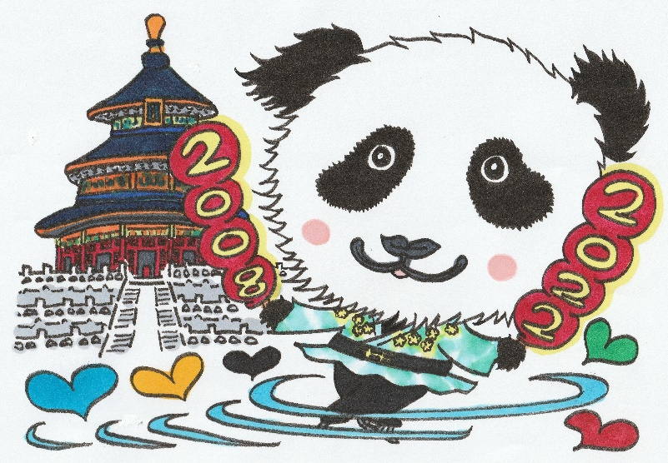

一般社団法人 日中協会 HP: https://www.jcs.or.jp/

〒103－00025 東京都中央区日本橋茅場町3-4-3 アンザイビル4F
TEL：03-6661-2001 FAX：03-6661-2002 E-mail：jcs@jcs.or.jp

①斎白石「牽牛花」

⑥張大千
「松間見白龍」

（イラスト：ちかぞう）

